РЕСПУБЛИКА КРЫМ
КРАСНОГВАРДЕЙСКИЙ РАЙОН
МУНИЦИПАЛЬНОЕ БЮДЖЕТНОЕ ОБЩЕОБРАЗОВАТЕЛЬНОЕ
УЧРЕЖДЕНИЕ "НАЙДЁНОВСКАЯ ШКОЛА"

СЦЕНАРИЙ ВНЕКЛАССНОГО МЕРОПРИЯТИЯ
ПО ХИМИИ
«ПОСВЯЩЕНИЕ В ХИМИКИ»
8 КЛАСС
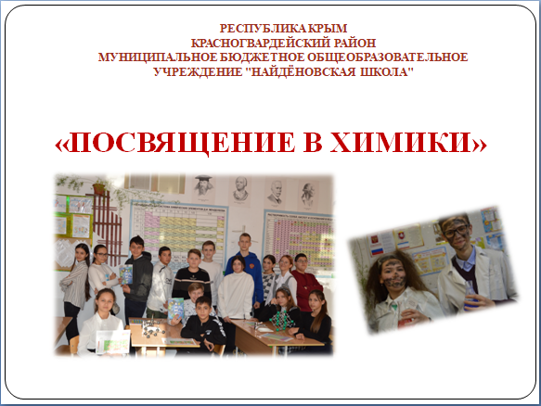
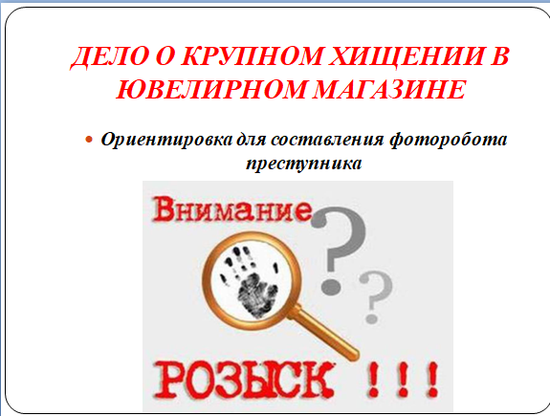

с. Найдёновка – 2022

СЦЕНАРИЙ ВНЕКЛАССНОГО МЕРОПРИЯТИЯ ПО ХИМИИ «ПОСВЯЩЕНИЕ В ХИМИКИ» 8 КЛАСС
Форма проведения: игра-соревнование с элементами театрализации
Задачи мероприятия: обобщение первоначальных химических понятий; формирование интереса к предмету, стимулирование познавательной активности учащихся
Цели мероприятия:
- Активизировать опыт учащихся, развить логические и аналитические способности мышления.
- Мотивировать учащихся на успех и индивидуальное и коллективное творчество.
- Формировать и совершенствовать навыки самостоятельной и коллективной творческой работы.
- Формировать умения и навыки, которые носят в современных условиях общенаучный, общеинтеллектуальный характер.
- Воспитывать устойчивый интерес к изучаемому предмету – к химии.
Оборудование и реактивы для эксперимента: стеклянные цилиндры, асбестовая сетка, спички, лучина, тигельные щипцы, стаканы химические; концентрированный раствор аммиака, концентрированная соляная кислота, ацетон, кусок пенопласта.
Оборудование для оформления и проведения игры: портреты ученых-химиков, плакат с надписью «Секретная химическая лаборатория», модели молекул и кристаллических решеток, ватманы, фломастеры (маркеры), таблицы Менделеева на печатной основе (2), химическая посуда на лотках (колба коническая, сосуд Ландольта, спиртовка, пробиркодержатель, кристаллизатор и т.п. на усмотрение учителя); жетоны с изображением символов химической науки; заранее подготовленные свидетельства членов секретной лаборатории
Действующие лица:
Профессор Сулейманов – заведующий секретной лабораторией на пенсии
Асситент(ы) профессора
Сыщик Шерлок Холмс
В качестве стажеров – команды 8-классников по 5-6 человек
Ход мероприятия:
“Просто знать – еще не все, знания нужно использовать”
И.В. Гете
Учитель: Добрый день, дорогие ребята, уважаемые учителя! Мы рады приветствовать всех, кто собрался сегодня на нашу интеллектуальную игру: зрителей, экспертов, и, конечно же, команды. Цель нашей игры – применить знания, полученные на начальном этапе изучения химии, в увлекательной форме провести игру по предмету, мероприятие, организованное для посвящения учащихся 8 класса в юные химики. Пусть это мероприятие откроет для каждого что-то новое и интересное.
ТАНЕЦ-приветствие «ОПА ХИМИЯ!!!»
Артём и Люда (учащиеся 11 класса):
Мы – химики, а химики – это бессонные ночи, это постоянные разговоры о химии, это лабораторные и практические работы и это родители, которые говорят наш ребёнок – химик! И это счастье и это жизнь!!!!
Вы хотите спросить, почему мы становимся химиками? Сегодня на мероприятии мы узнаем, зачем же мы становимся химиками….
Наука из которой выросла химия – алхимия. Алхимики верили в магическую силу философского камня, который по их убеждению, способен превращать различные металлы в золото. Они также занимались поисками эликсира долголетия и проводили различные опыты.
Давайте проведём один из самых любимых!
Опыт «ФАРАОНОВА ЗМЕЯ»

ЗВУЧИТ МУЗЫКА (ДЕТСКАЯ ПЕСЕНКА «У ВОЛШЕБНИКА СУЛЕЙМАНА»)
На сцене установлен стол, на нем- разнообразные установки для опытов (аппарат Киппа, колбы с жидкостями, стаканы, склянки с веществами); модели кристаллических решеток, молекул, развешены портреты ученых-химиков
Надпись: «Секретная химическая лаборатория.
Заведующий лабораторией: профессор Сулейманов-пенсионер»
В «лаборатории» трудится профессор (волосы взлохмачены, перемазан сажей, халат застегнут наперекос) (выполняет опыты «Вулкан», «Дым без огня», «Фенолфталеин +щёлочь + кислота», «Растворение пенопласта», «Уксус+краситель + масло+сода»). При этом профессор что-то бубнит себе под нос, делает записи в журнал. Вокруг него суетится ассистент в белом халате с блокнотом и ручкой в руках, делает записи, помогает профессору по требованию.
В зале находятся 2 команды стажеров профессора – ученики 8 класса (команды по 6-8 человек). На их столах чистые листы бумаги, ручки, фломастеры, таблицы Менделеева.
РАЗДАЕТСЯ «СТУК» В ДВЕРЬ ЛАБОРАТОРИИ.
Профессор: Кто там еще?
Звучит песня «Я гениальный сыщик». В лаборатории появляется сыщик Шерлок Холмс (атрибуты: шляпа, очки, трубка)
Шерлок Холмс (Ш.Х.): Здравствуйте! Я знаменитый сыщик Шерлок Холмс.
Профессор: Зачем пожаловали в мою скромную лабораторию?
Ш.Х.: Мне необходима ваша помощь, профессор. Дело в том, что было совершено ограбление века в крупном ювелирном магазине. Только вы можете помочь в раскрытие этого преступления. Мне нужен опытный химик-криминалист. То есть – вы.
Профессор: Увы, я больше не занимаюсь такими вещами. Я на пенсии. Так что, химичу только на досуге…
Ш.Х.: Голубчик, прошу вас помочь мне! Дело чрезвычайной важности!
Профессор: Хорошо. У меня тут стажеры имеются – ученики 8 класса. Думаю, совместными усилиями сможем вам помочь. К тому же, я тут думал, кого из них в свою лабораторию взять. Если они смогут вам помочь, обещаю взять всех!
Объясните подробнее, что за дело нужно раскрыть!
Ш.Х.: Сегодня ночью преступники совершили хищение в особо крупных размерах. Нам нужно определить, что они успели вынести из ювелирного магазина, оценить ущерб и составить фоторобот преступника.
Давайте посмотрим ориентировку, которую я принес с собой (включается компьютерная презентация), в ней содержится информация, которую я не могу расшифровать!
Профессор: Ассистент, пригласите моих стажеров-восьмиклассников!.
(Ассистент извещает учеников о начале «расследования»)
Ш.Х.: Значит, я могу на вас рассчитывать! А сейчас я вынужден вас оставить – меня ждут новые расследования. Однако, в скором времени я вернусь в вашу лабораторию, и, надеюсь, к тому времени вы уже получите всю необходимую для поиска преступников информацию! (Сыщик уходит со сцены)
По ходу «расследования» ассистенты читают стажерам задания со слайдов, профессор следит за временем и оценивает ответы команд, вручают за каждый правильный ответ жетон.
Ассистент: Уважаемые стажеры-восьмиклассники, первое, что вы должны определить – это то, какое очень ценное ювелирное украшение было похищено преступниками. Для этого вам нужно выполнить следующее задание: выбрать из предложенного списка только вещества (презентация). Из букв напротив названий веществ необходимо сложить слово. Итак, приступаем! (Время на выполнение задания – 3 мин)
Правильный ответ: вещества – пластмасса, алюминий, вода, резина, железо, соль, медь
(ключевое слово ДИАДЕМА)
«ХИМИЧЕСКАЯ ПЕРЕМЕНА» -опыт «Коллоидный сад»
Второе задание (7 мин): решите две задачи, представленные на слайде. Первая цифра в ответе на задачу 1 и 2ая цифра в ответе на задачу 2 укажут вам на порядковый номер химического элемента в таблице Менделеева, из простого вещества которого сделана диадема. Назовите этот химический элемент и простое вещество. А разделив ответ задачи 1 на 10, вы узнаете общую массу бриллиантов в похищенном украшении в граммах (презентация).
Правильный ответ: задача 1 – 70 %, задача 2 – 89 %. Получаем порядковый номер 79 – это химический элемент золото (простое вещество – металл золото). Вес бриллиантов составил 70: 10 = 7 грамм
Третье задание (2 мин): Вы узнаете стоимость похищенной диадемы (в тысячах рублей), если правильно определите валентность азота в соединениях и запишите полученные цифры в ряд (презентация, слайд 5)
Правильный ответ: 512 тысяч рублей

«ХИМИЧЕСКАЯ ПЕРЕМЕНА» -опыт «Светофор в пробирке»

Четвертое задание (7-10 мин): Чтобы составить фоторобот преступника, необходимо определить его приметы. Начнем с роста. Его рост в мм равен сумме относительных молекулярных масс веществ, формулы которых записаны на слайде. Полученный ответ в мм переведите в метры (презентация, слайд 6)
Правильный ответ: 222+ 62+ 143,5+ 88+ 189+133,5 + 239+ 233 = 1310 мм или 1м 31 см
Пятое задание (5 мин): Теперь определим вес преступника в кг. Для этого нужно воспользоваться формулой, приведенной на слайде (презентация, слайд 7). Но сначала прочитайте ее!
Правильный ответ: Относительная атомная масса висмута плюс относительная атомная масса олова, разделить на два, прибавить относительную атомную массу марганца.
(209+ 119):2+ 55= 100 кг
«ХИМИЧЕСКАЯ ПЕРЕМЕНА» -опыт «Разноцветное пламя»

Шестое задание (5 мин): Чтобы узнать возраст преступника, нужно сложить валентности всех химических элементов в соединениях, формулы которых приведены на слайде (презентация, слайд 8)
Правильный ответ: 5+2+7+2+3+1+4+2+3+2+4+1=36 лет
Седьмое задание (2 мин): Правильно выбрав слова или словосочетания, которые пропущены в тексте, вы узнаете цвет волос преступника (презентация, слайд 9)
)

Правильный ответ: Пропущены словосочетания: «сложное вещество» и «химических элементов» - волосы преступника каштановые кудрявые.
Восьмое задание (2 мин): Цвет глаз преступника можно определить, правильно выбрав из перечня явлений химическое явление (презентация, слайд10).
Правильный ответ: горение бензина – химическое явление. Глаза преступника зеленые.
Девятое задание (2 мин): Чтобы составить фоторобот, нужно определить форму лица преступника. Для этого нужно правильно определить химические знаки по их произношению и правильно назвать химические элементы, которым эти знаки соответствуют (презентация, слайд 11)
Правильный ответ: силициум – Si –кремний; гидраргирум – Hg- ртуть. Форма лица преступника квадратная.
Десятое задание (2 мин): Чтобы узнать особые приметы преступника, нужно выбрать из списка веществ простое (презентация, слайд12)
Правильный ответ: железо. Особая примета преступника – родинка над губой.
Профессор: Итак, вы успешно выполнили все задания ориентировки, данной сыщиком. Теперь, стажеры, исходя из полученных результатов, вам необходимо будет составить фоторобот преступника. Тогда мы окажем неоценимую помощь Шерлоку, а вы станете почетными сотрудниками моей секретной лаборатории! Но перед этим выполните еще несколько специальных заданий лично от меня. Для начала, я попрошу подойти ко мне по одному представителю от каждой группы стажеров для контрольной проверки!
На сцену выходят представители от каждой команды. Им предлагается выполнить контрольное задание: вспомнить назначение химической посуды и оборудования.
Ассистент выносит на сцену 2 лотка с химической посудой, накрытые салфетками, учащиеся выбирают себе лоток, называют химическую посуду и ее назначение.
*ступка с пестиком
* аппарат Киппа
* воронка
* пробирка
*стакан
* стеклянная палочка
*ложка для сжигания веществ
* мезурка
* спиртовка
* штатив

Профессор: Ассистент, у вас есть вопросы к стажерам?
Ассистент: Я бы хотела проверить их на смекалку! Смекалка и эрудиция незаменимы в нашем деле! (Ассистент зачитывает стажерам, за правильный ответ вручается жетон)
Аргентина названа в честь серебра? (Да)
Какой элемент называется как планета Солнечной системы? (Уран)
Какой химический элемент назван в честь России? (Рутений)
Почему лед не тонет, а плавает на поверхности воды. (Плотность льда меньше плотности воды
Какой элемент всегда рад? (Радон)

Предупреждаю вас заранее:
Я не пригоден для дыхания!
Но все как будто бы не слышат
И постоянно мною дышат! (азот)
Профессор: Ну, что же, в целом, я вами доволен, хотя кое-чему еще нужно научиться!
А теперь пришло время, исходя из тех примет, которые мы определили, выполняя задания ориентировки, составить, фоторобот преступника, разыскиваемого Шерлоком (презентация, слайд 12).
Думаю, сыщик скоро появится в нашей лаборатории!
(Команды стажеров на ватмане изображают фоторобот преступника)
Стук дверь. Входит сыщик.
Ш.Х.: Ну, как успехи, профессор? Удалось вычислить преступника?
Профессор: Мои стажеры потрудились и составили целых два фоторобота согласно вашей ориентировке!
Стажеры со сцены демонстрируют составленные фотороботы.
Ш.Х.: Отлично, профессор! Теперь вы просто обязаны принять их в свою лабораторию!
Профессор: Что я и собираюсь сделать! Ассистент, принесите почетные удостоверения юных химиков - членов нашей секретной лаборатории! Но перед их вручением, вы должны дать клятву! (Зачитывает клятву, стажеры хором повторяют «Клянусь!»)
КЛЯТВА ЮНОГО ХИМИКА
Клянусь, не жалея зубов своих, грызть гранит науки!
Клянусь!
Клянусь всегда помнить, что атомно-молекулярное учение сформулировал Ломоносов,
а периодический закон –Менделеев!
Клянусь!
Клянусь всегда соблюдать правила безопасной работы в кабинете химии!
Клянусь!
Клянусь во время контрольной пользоваться только шпаргалками собственного сочинения!
Клянусь!
Клянусь самостоятельно писать доклады и рефераты, а не скачивать их из интернета!
Клянусь!
Учителей не подводить, всегда во всём примером быть!
Клянусь!
Народу пользу приносить.
Науку химию любить!
Клянусь!
И верно ей всегда служить
Клянусь! Клянусь! Клянусь!

Знайте люди, это тут
Менделеевы растут!
Ассистент совместно с профессором вручают удостоверения (удостоверение юного химика) каждому участвующему в расследовании стажеру.
Профессор: Команда стажеров, получившая большее количество жетонов, заслужила отличные отметки по химии!
Танец+песня «Вдруг как в сказке скрипнула дверь»
Всем спасибо за работу! Жду вас в моей секретной лаборатории! До новых встреч!

ПРИЛОЖЕНИЕ 1. ЖЕТОНЫ
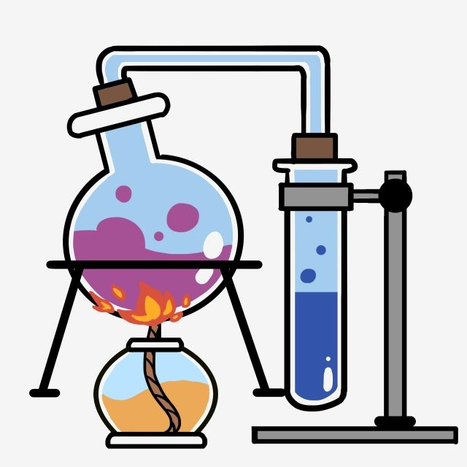

ПРИЛОЖЕНИЕ 2. УДОСТОВЕРЕНИЯ ЮНЫХ ХИМИКОВ

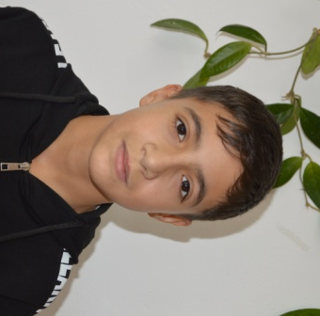  УДОСТОВЕРЕНИЕ  ЮНОГО ХИМИКА  АДЖИЕВ ЭЛЬДАР НАРИМАНОВИЧ | 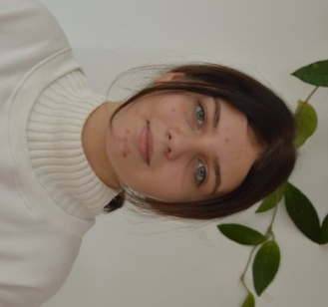  УДОСТОВЕРЕНИЕ  ЮНОГО ХИМИКА  КОХАН ВИКТОРИЯ  ВАЛЕНТИНОВНА
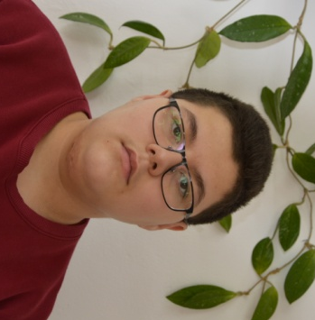  УДОСТОВЕРЕНИЕ  ЮНОГО ХИМИКА  АДЖИМАМБЕТОВ ИСА  ЭНВЕРОВИЧ | 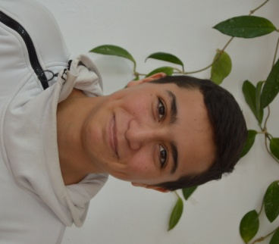  УДОСТОВЕРЕНИЕ  ЮНОГО ХИМИКА  МАМУТОВ КЕМАЛ  МУХТАР-ОГЛЫ
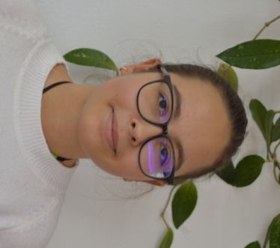  УДОСТОВЕРЕНИЕ  ЮНОГО ХИМИКА  БИРЮКОВА РЕЯНА  ИГОРЕВНА | 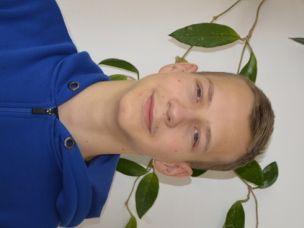  УДОСТОВЕРЕНИЕ ЮНОГО ХИМИКА  НИКИТИН АЛЕКСЕЙ  СЕРГЕЕВИЧ
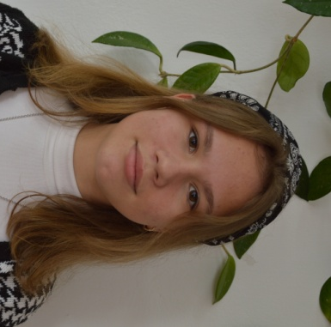  УДОСТОВЕРЕНИЕ  ЮНОГО ХИМИКА  БОВСУН МАРИЯ СТЕПАНОВНА | 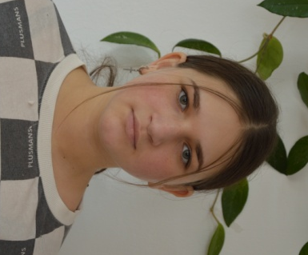  УДОСТОВЕРЕНИЕ  ЮНОГО ХИМИКА  ОШМАРИНА ТАТЬЯНА
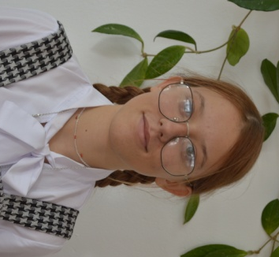  УДОСТОВЕРЕНИЕ  ЮНОГО ХИМИКА  ИЛЬИНА ВИКТОРИЯ  ВИТАЛЬЕВНА | УДОСТОВЕРЕНИЕ  ЮНОГО ХИМИКА  РЕБЁНКИН СТАНИСЛАВ  ВЯЧЕСЛАВОВИЧ
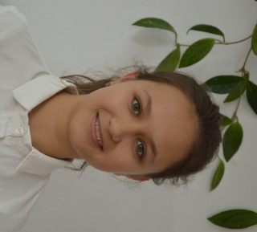  УДОСТОВЕРЕНИЕ  ЮНОГО ХИМИКА  КАДЫРОВА ДИАНА  РУСТЕМОВНА | УДОСТОВЕРЕНИЕ  ЮНОГО ХИМИКА  РУДЕНКО МАКСИМ  ВЛАДИМИРОВИЧ
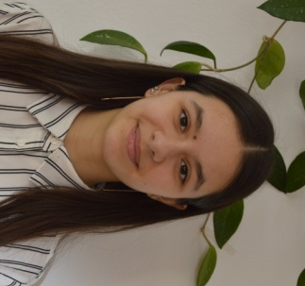  УДОСТОВЕРЕНИЕ  ЮНОГО ХИМИКА  КАДЫРОВА САБИНА  ДЕНИСОВНА | 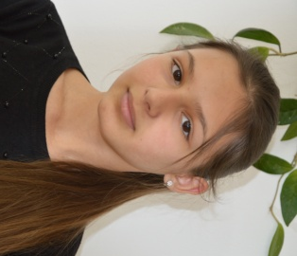  УДОСТОВЕРЕНИЕ  ЮНОГО ХИМИКА  СМАИЛОВА МАВИЛЕ  ЭКРЕМОВНА
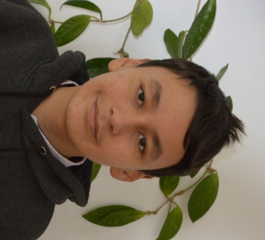  УДОСТОВЕРЕНИЕ  ЮНОГО ХИМИКА  КЕРИМОВ КЕРИМ  АБЛЯЗИЗОВИЧ | 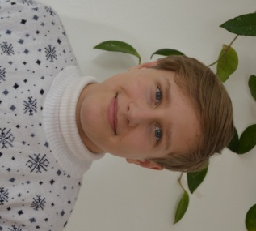  УДОСТОВЕРЕНИЕ  ЮНОГО ХИМИКА  УШАНОВ НИКИТА  АЛЕКСАНДРОВИЧ

